Описание процессов, обеспечивающих поддержание жизненного цикла программного обеспечения «Серверное программное обеспечение платформы для шеринга "Urent"», в том числе устранение неисправностей, выявленных в ходе эксплуатации программного обеспечения, а также информации о персонале, необходимой для обеспечения такой поддержки

1. Поддержание жизненного цикла программного обеспечения.
Поддержание жизненного цикла программного обеспечения «Серверное программное обеспечение платформы для шеринга "Urent"» (далее – ПО) осуществляется за счет сопровождения ПО и включает в себя проведение модернизаций ПО в соответствии с собственным планом доработок и по заявкам клиентов, консультации по вопросам установки и эксплуатации (по телефону, электронной почте) ПО.
В рамках сервисного обслуживания ПО осуществляется исправление ошибок ПО, выявленных в процессе эксплуатации ПО и обновление программных модулей в результате изменения законодательства РФ, которое осуществляется путем предоставления новых версий ПО, для самостоятельного обновления пользователем.
Поддержание жизненного цикла ПО необходимо для обеспечения:
• корректной работы ПО в соответствии с показателями работы, устранения ошибок в ПО в целях поддержания нормальной работоспособности ПО и отсутствия у Пользователей аварийных ситуаций;
• развития и совершенствования функциональности ПО.

Команда
Для планирования задач используем понятие Capacity команды. Это то количество задач, которое данные команда может сделать за одну итерацию.
1 Story Point = 1 рабочий день (день с включенными в него встречами и непредвиденными переключениями фокуса)
Пример расчета Capacity: https://www.notion.so/urentapp/8af154a90a554f129a63c21dd32bae92?v=604e68bea1ee49598c649b13b06d13e6
Роли:
Product manager: Принимает задачу от бизнеса, формирует требования. Отвечает на вопрос “ЧТО” нужно делать.
Feature Owner: Ведет вместе с Product manager от идеи до реализации. Лидирует процесс
разработки, отвечает за результат. Отвечает на вопрос “КАК” нужно делать и “КОГДА” фича будет на проде.
Feature Team: кросс-функциональная команда под фичу/проект. Включает в себя состав
Frontend + Backend + QA. И Product manager
Задачи
Задачу команде может поставить любой пользователь Jira, по следующему алгоритму:
1. Добавить задачу в Backlog (по возможности указать компонент и метку).
2. Задача будет приоретизирована ближайшем StandUp'e.
3. Команда запланирует задачу на определенный спринт, в зависимости от проставленного приоритета.

2. Совершенствование ПО
ПО регулярно развивается: в нем появляются новые дополнительные возможности, оптимизируется нагрузка мобильных устройств, обновляется интерфейс.
Пользователь может самостоятельно повлиять на совершенствование продукта, для этого необходимо направить предложение по усовершенствованию через форму обратной связи в ПО
Предложение будет рассмотрено и, в случае признания его эффективности, в ПО будут внесены соответствующие изменения.

3. Устранение неисправностей, выявленных в ходе эксплуатации ПО.
Неисправности, выявленные в ходе эксплуатации ПО, могут быть исправлены путем массового автоматического обновление компонентов ПО.
В случае возникновения неисправностей в ПО, либо необходимости в её доработке, Пользователь направляет Разработчику запрос. Запрос должен содержать тему запроса, суть (описание) и по мере возможности снимок экрана со сбоем (если имеется сбой).
Запрос направляется Заказчиком либо Пользователями Заказчика через сервис обратной связи в ПО.
Разработчик принимает и регистрирует все запросы, исходящие от Пользователей, связанные с функционированием ПО. Каждому запросу автоматически присваивается уникальный номер.
Уникальный номер запроса является основной единицей учета запроса и при последующих коммуникациях по поводу проведения работ следует указывать данный уникальный номер.
После выполнения запроса Разработчик меняет его статус на «Обработано», и при необходимости указывает комментарии к нему.
Разработчик оставляет за собой право обращаться за уточнением информации по запросу, в тех случаях, когда указанной в запросе информации будет недостаточно для выполнения запроса Пользователя.

Схема устранения неисправностей в ПО и его совершенстования:
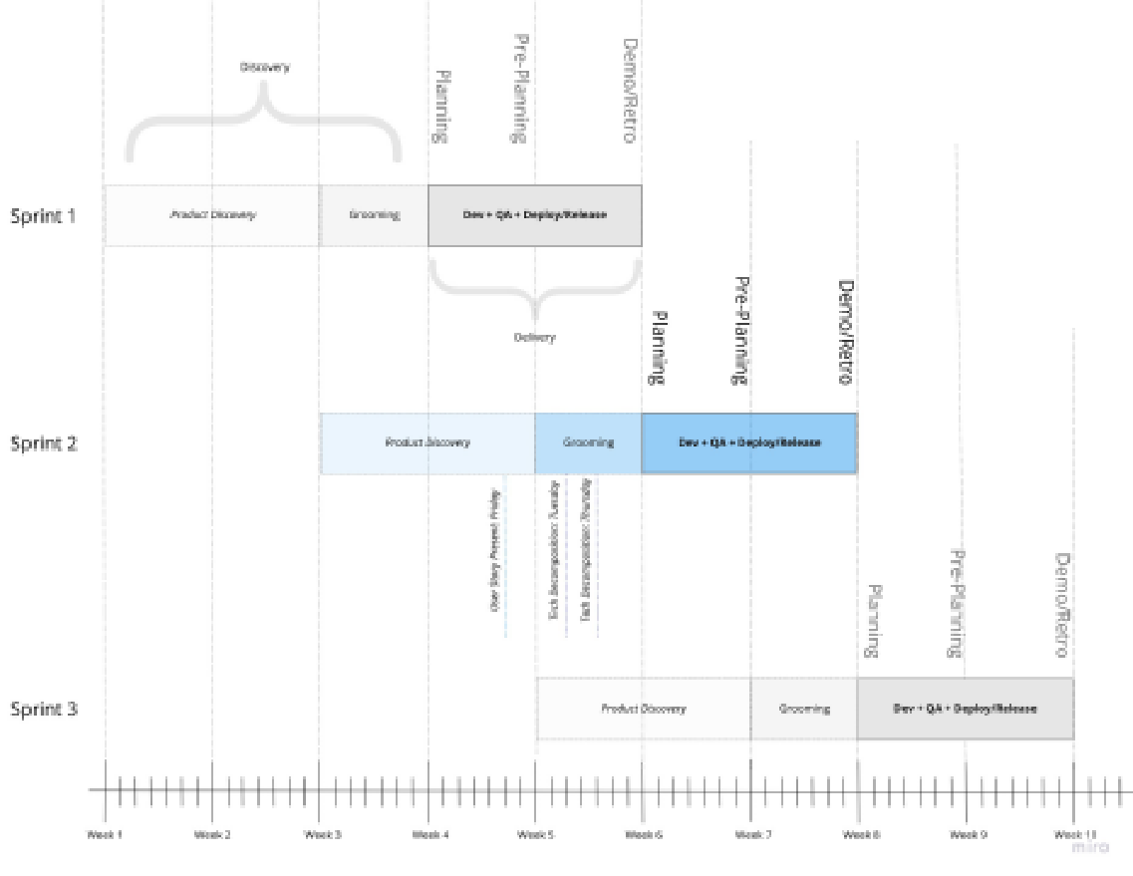

4. Информация о персонале и ответственные сотрудники:
1. Для работы с ПО к пользователям ПО не выдвигаются никаких специальных требований. Для оформления запроса в службу технической поддержки пользователю необходимо описать проблему по шаблону, предоставленному службой поддержки. Также пользователь при получении новой версии ПО с исправленными ошибками ПО должен уметь самостоятельно производит обновление данного ПО.
2. Сотрудники – основа компании, главный источник её достижений.
Большая часть сотрудников, участвующих в разработке программного обеспечения, имеют профильное высшее техническое образование, а это такие специальности как:
• радиофизика и электроника,
• прикладная математика и информатика,
• вычислительные машины, комплексы, системы и сети,
• программное обеспечение вычислительной техники и автоматизированных систем,
• автоматизация технологических процессов и производств.

Обеспечение процесса жизненного цикла осуществляют следующие сотрудники:

5. Адрес и режим работы технической поддержки:
Адрес и контактные данные ООО «ЮрентБайк.ру»
Адрес (место нахождения): 108820, город Москва, поселение «Мосрентген», поселок завода Мосрентген, Институтский проезд, дом 26, этаж 3, помещение 26, офис 1
Запросы на техническую поддержку принимаются по адресу электронной почты: support@urent.ru

